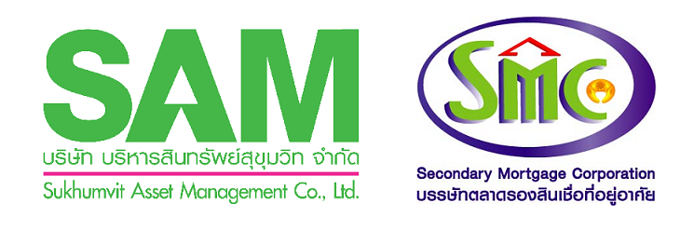
PR News
บตท. มอบหมาย SAM ขายทรัพย์ NPA มั่นใจ โปร่งใส มืออาชีพ
บรรษัทตลาดรองสินเชื่อที่อยู่อาศัย ("บตท." หรือ "SMC") รัฐวิสาหกิจ สังกัดกระทรวงการคลัง
มอบหมายให้ บริษัท บริหารสินทรัพย์สุขุมวิท จำกัด (SAM) ทำหน้าที่บริหารจัดการอสังหาริมทรัพย์รอการขาย
ทั่วประเทศของ บตท.

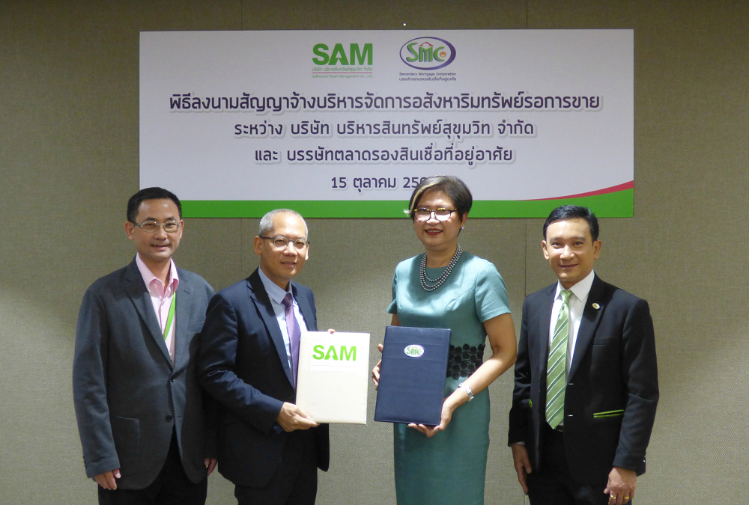
เมื่อวันที่ 15 ตุลาคม 2562 นางวสุกานต์ วิศาลสวัสดิ์ กรรมการและผู้จัดการ บรรษัทตลาดรองสินเชื่อที่อยู่อาศัย หรือ บตท. รัฐวิสาหกิจ สังกัดกระทรวงการคลัง และ
นายนิยต มาศะวิสุทธิ์ กรรมการผู้จัดการ
บริษัท บริหารสินทรัพย์สุขุมวิท จำกัด (SAM) ได้ลงนามความร่วมมือเพื่อมอบหมายให้ SAM บริหารจัดการอสังหาริมทรัพย์รอการขาย (NPA : Non-Performing Asset) ของ บตท.

นางวสุกานต์ กล่าวว่าปัจจุบัน บตท. มีอสังหาริมทรัพย์รอการขาย (NPA) ที่ได้มาจากการชำระหนี้ เพิ่มมากขึ้น
จึงมีความจำเป็นต้องเพิ่มช่องทางการจำหน่าย โดยให้ SAM ซึ่งเป็นหน่วยงานภาครัฐที่ถือหุ้นโดยกองทุนเพื่อการฟื้นฟูและพัฒนาระบบสถาบันการเงิน ซึ่งมีภารกิจในการบริหารจัดการทรัพย์สิน NPA และมีความเป็นมืออาชีพ อีกทั้งมีกระบวนการในการประมูลการขายที่โปร่งใสและรัดกุม ทำหน้าที่เป็นตัวแทนในการจำหน่ายทรัพย์ NPA ของ บตท. ตามวิธีการและช่องทางการจำหน่ายของ SAM ให้แก่บุคคลผู้สนใจและประชาชนทั่วไป บตท. มีความเชื่อมั่นว่า SAM จะเป็น Partner ที่ช่วยเพิ่มโอกาสการจำหน่ายทรัพย์ NPA ของ บตท. ได้เป็นอย่างดีอีกทางหนึ่ง และยังถือเป็นการใช้ความชำนาญและทรัพยากรของหน่วยงานภาครัฐร่วมกัน เพื่อให้เกิดประสิทธิภาพยิ่งขึ้นทั้งสองฝ่าย โดยทรัพย์ NPA
ของ บตท. เป็นทรัพย์เพื่อการอยู่อาศัย ส่วนใหญ่เป็นบ้านเดี่ยว และมีอาคารพาณิชย์ ห้องชุด คอนโดมิเนียมด้วย นับเป็นความร่วมมือกันระหว่างภาครัฐวิสาหกิจเป็นครั้งแรกที่ได้ช่วยกันบริหารจัดการทรัพย์สิน NPA ให้ถูกนำไปใช้ให้เกิดประโยชน์ต่อประเทศชาติได้อย่างมีศักยภาพต่อไป

นายนิยต กล่าวว่า SAM รู้สึกยินดีและเป็นเกียรติอย่างยิ่งที่ บตท. ซึ่งเป็นหน่วยงานภาครัฐให้ความไว้วางใจ SAM เป็นผู้บริหารจัดการสินทรัพย์ NPA ของ บตท. ในฐานะที่ SAM เป็นบริษัทบริหารสินทรัพย์ระดับชาติที่มีความเป็นมืออาชีพในการบริหารจัดการทรัพย์สินและเป็นแหล่งรวมทรัพย์สินรอการขาย (NPA) การลงนามครั้งนี้ เป็นโครงการนำร่องของความร่วมมือระหว่าง SAM กับ บตท. ซึ่งนอกจากจะช่วยทำให้ระบายทรัพย์สินของ บตท. สู่สาธารณชนผ่านระบบการขายที่โปร่งใส ตรวจสอบได้ ของ SAM ด้วยช่องทางการสื่อสารที่ทันสมัยและหลากหลาย สามารถเข้าถึงกลุ่มลูกค้าผู้สนใจและสาธารณชนได้อย่างกว้างขวางแล้ว ยังเป็นหนึ่งในนโยบายการส่งเสริมความร่วมมือระหว่างหน่วยงานภาครัฐ ซึ่ง SAM ให้ความสำคัญตลอดมา ที่สำคัญที่สุดคือเป็นการนำทรัพย์สินที่ไม่ก่อให้เกิดรายได้กลับมาสร้างมูลค่าเพิ่มและใช้ให้เกิดประโยชน์ต่อส่วนรวมและสังคม ซึ่ง SAM มุ่งส่งเสริมค่านิยมในการใช้ประโยชน์ทรัพย์มือสองอย่างต่อเนื่อง อันจะนำมาซึ่งการฟื้นตัวและความเข้มแข็งทางเศรษฐกิจของประเทศโดยรวม โดย SAM พร้อมนำทรัพย์ NPA ของ บตท. ประกาศบนหน้าเว็บไซต์ของ SAM ในวันที่ 16 ตุลาคมนี้ และนำทรัพย์ออกประมูลพร้อมกับทรัพย์ของ SAM ในงานประมูลทรัพย์สินรอการขายที่ SAM จะจัดขึ้นในวันที่ 1 พฤศจิกายน 2562 ที่โรงแรมเซ็นทาราแกรนด์ แอท เซ็นทรัลพลาซา ลาดพร้าว ผู้สนใจเข้าร่วมประมูลต้องลงทะเบียนภายในวันที่ 31 ตุลาคม 2562 ที่สำนักงานใหญ่ของ SAM อาคาร ซัน ทาวเวอร์ส บี ชั้น 24 ถ.วิภาวดีรังสิต ใกล้ 5 แยกลาดพร้าว หรือที่สำนักงานสาขาทั้ง 4 แห่ง ได้แก่ เชียงใหม่ ขอนแก่น พิษณุโลก และสุราษฎร์ธานี ผู้สนใจสอบถามเพิ่มเติมได้ที่ Call Center 02-686-1888 หรือดูรายละเอียดทรัพย์สินได้ที่เว็บไซต์ www.sam.or.th แอพพลิเคชัน SAM NPA ทั้งระบบ Android และ IOS รวมทั้งอีกหลากหลายช่องทางบนออนไลน์ ทั้ง Line โดยแอด ID Line @Samline สานฝันต่อยอดสินทรัพย์กับ SAM บน Facebook Fanpage และ SAM NPA Channel บน YouTube ล่าสุดเพิ่มช่องทาง Twitter เพื่อติดตามข้อมูลข่าวสารดีๆ จาก SAM NPA

บรรษัทตลาดรองสินเชื่อที่อยู่อาศัย (บตท.)
บริษัท บริหารสินทรัพย์สุขุมวิท จำกัด (SAM)

สื่อมวลชนต้องการข้อมูลเพิ่มเติม กรุณาติดต่อ

- ฝ่ายสื่อสารองค์กร บรรษัทตลาดรองสินเชื่อที่อยู่อาศัย (บตท.) โทร. 02-018-3666 ต่อ 3627 หรือ E-mail : chidkwan_h@smc.or.th
- ฝ่ายองค์กรสัมพันธ์และสื่อสาร บริษัท บริหารสินทรัพย์สุขุมวิท จำกัด (SAM) โทร. 02-686-1839, 02-686-1832 และ 02-686-1800 # 2862

